当网关上线之后，右键点击打开telnet,出现如图所示窗口复制Ip地址：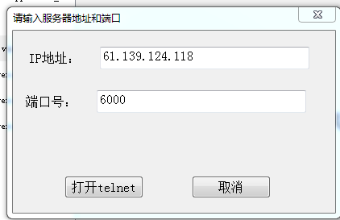

后在Securcent中新建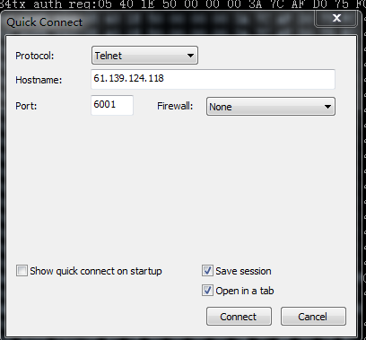

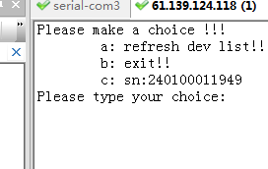选择：c

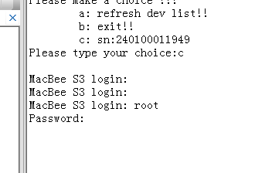输入root和密码：galaxywind,再输入macbee_dump回车即可

mbconfig -g dev （查看设备的client id）

mbconfig -g ic (查看网关的运行状态)

iwulink_cli -P SET 1 106 0 (设置信道为106)

iwulink_cli -P SET 1 81 0

网关快速升级办法：

PC工具上打开telnet 61.157.91.160 端口6000

然后火狐浏览器http://61.157.91.160:8080/ 即可进入升级界面

macbee_dump -i 0网关指定查看设备报文（如查看id为0的设备报文）